閱讀牆暨藝文走廊
推展閱讀並迎接教育專業年與創意年的來臨，94年至97年實地參訪他校
圖書館，本校遂投注設備經費，共構閱讀環境，進行圖書館書架改造工程，領域添購圖書套書，提升學生閱讀興趣，建構人文氛圍，打造一個「書香瑠公人，文化台北城」的溫馨校園，享受美的心靈饗宴。
這3年分別建置「閱讀牆」、「閱讀藝文穿堂」、「閱讀人文藝廊」營造閱讀情境，同時七年級辦理「圖書館之旅」，七八九年級舉辦「圖書館出走」活動，鼓勵學生閱讀，學生借閱率明顯提升，愛書借書看書的人漸漸增多了，令人雀躍。
學校斜坡而上，拾級而下，瞥見肅穆的銅像，趨過扶梯，赫見閱讀牆進入眼簾，學生在昏黃柔和的燈下，讀著好文章。這面牆，是學生創作為的舞台。有閱讀心得作品和閱讀插畫。牆上的五盞小燈，開啟時，更增加學生閱讀的興趣。藝文走廊的作品，字字珠璣，篇篇精采。見賢思齊，奇文共賞，不亦樂乎。
日復一日，年復一年，校園散發濃濃書香。
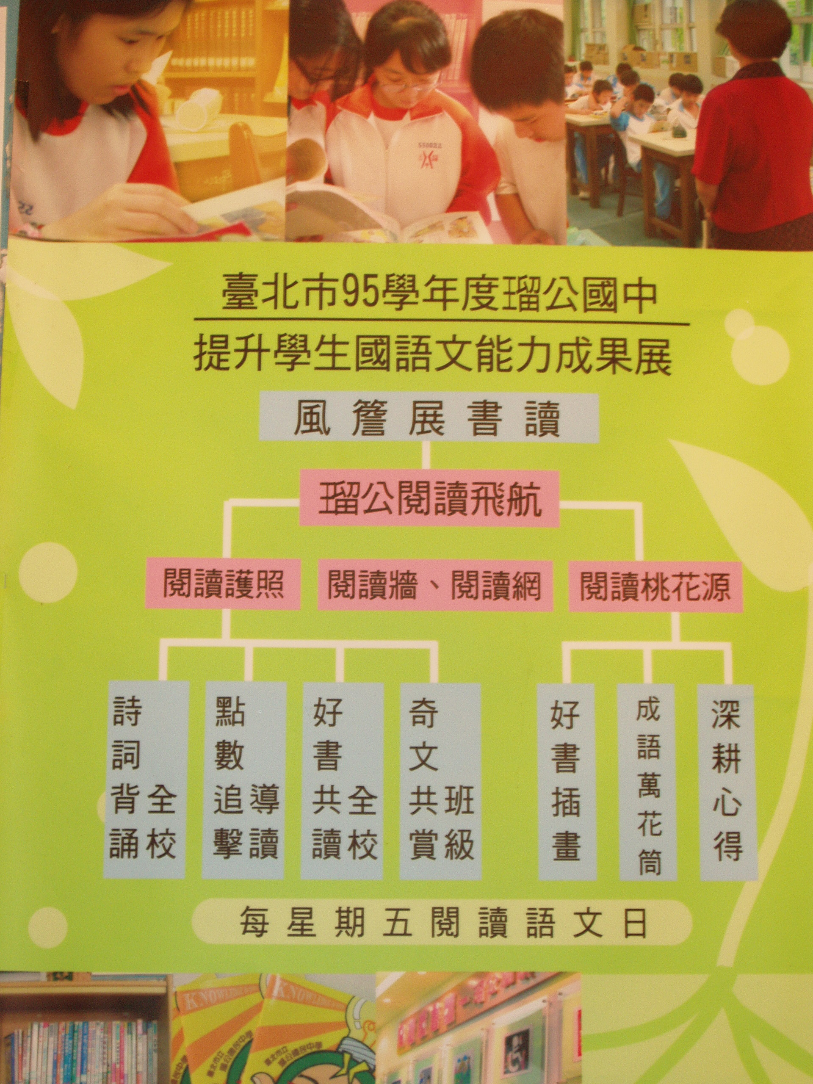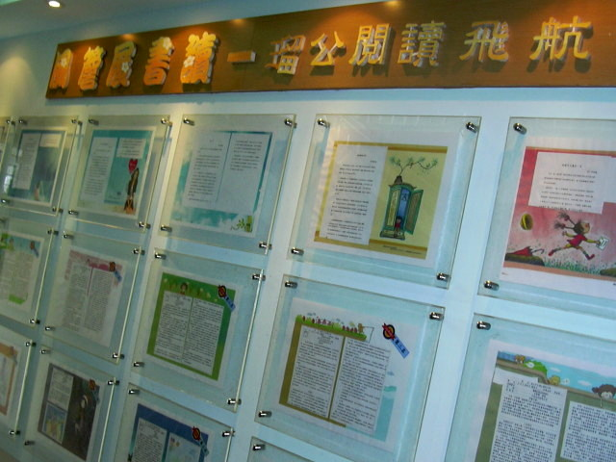
風簷展書讀 閱讀牆的亮眼

